５
月 日（ 曜日）
組
年

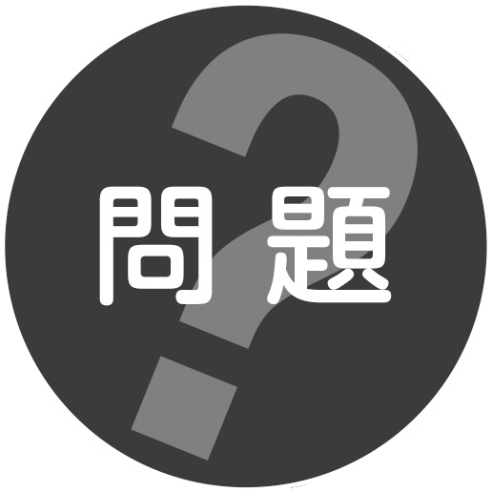
インゲンマメの種子の中には，根やくき，葉になる部分があるのだろうか。

 種子の中のつくりを調べる
２ 観 察
予想と結果を比べよう。また，発芽したインゲンマメとのようすとも比べよう。
